Уважаемые старшеклассники!
Для успешного дистанционного обучения и подготовки к государственной итоговой аттестации рекомендуем вам воспользоваться следующими ресурсами и платформами.
- Skype - первая и самая популярная, до последнего времени платформа для организации он-лайн обучения. Многие курсы повышения квалификации учителей в области интернет образования построены на освоении платформы скайп. По сути это просто вариант интернет-телефонии, вы звоните собеседнику и общаетесь с ним на интересующую вас тему.
- zoom - это аналог выше описанной платформы, данный вариант разрабатывался изначально для проведения видеоконференций для нескольких участников. Версия бесплатная для участников в количестве 100 человек, есть только ограничение видео-трансляций по времени, 40 минут. Но даже это ограничение можно снять, купив платную версию, что не обязательно;
- Фоксворд - это полноценная он-лайн школа, приближенная к реалиям офф-лайн школы, со своей урочно-оценочной системой работы, только в дистанционном режиме. Есть один недостаток, это платная платформа, но организован бесплатный период, на время самоизоляции;
- Урок цифры - хорошая платформа, легкая и понятная в применении и обучении, но ее недостатком является узкая направленность и малый выбор изучаемого материала;
- РЭШ - Есть много предметов, каждый очень подробно разобран, составлен тест для проверки уровня усвоения материала.
- Учи ру - Да очень хорошая платформа, удобная и в ней присутствует бесплатный вариант использования, что дало возможность использовать ее во многих школах до введения режима самоизоляции. Также есть вариант вести он-лайн обучения, так сказать тет-а-тет или с несколькими участниками. Но реалии дистанционного обучения показали, что платформа не готова к большому наплыву участников и начала зависать;
- Якласс - Платформа - супер. Организация - класс. Собственно таким и должен быть платный контент.. Сейчас на время ДО дали бесплатный доступ, потренируйтесь - это интересный опыт, точно не пожалеете;
- Google classroom - бесплатный и проработан хорошо. Этот продукт от одноименной компании, разрабатывался специально для школ.

Дистанционные школы
В интернете есть много школ, которые предлагали дистанционное домашнее обучение всем желающим еще задолго до карантина. Сейчас они стали востребованы еще сильнее. Ведь туда не обязательно переводить ребенка, чтобы получить полноценные уроки и помощь от преподавателей. Можно учиться параллельно со своей школой. Недостаток только один — они платные. Вот их перечень:
- Домашняя школа InternetUrok.ru — изучение школьной программы с 1-го по 11-й класс. Видео уроков, тесты, тренажеры, задания и даже общение с учителями при необходимости.
- Свободное образование — дистанционное обучение с аттестацией. Есть курсы за все классы начальной и средней школы.
- «Российская электронная школа» — полный школьный курс уроков от лучших учителей России. Уроки, тематические курсы, проекты.
- Онлайн-школа №1 — настоящая общеобразовательная онлайн-школа с аттестацией.
- Дети и наука — Курсы по школьной программе с углублением и расширением. Упор на биологию, химию, математику и окружающий мир.
- Школьный Помощник — для дополнительных занятий по разным предметам школьной программы: русский язык, математика, геометрия, алгебра.
- Учи.ру. — интерактивная образовательная онлайн-платформа. Можно заниматься как со своим учителем в сформированном классе, так и самостоятельно.
- Частная школа ЦОДИВ — дистанционное обучение по программе средней школы с аттестацией.
- ЦПСО — центр поддержки семейного образования, помогает прикрепляться к школам для аттестации.
- ЧОУ «Средняя школа им. Н.И. Лобачевского» — общеобразовательная школа дистанционного и очного обучения, с государственной аттестацией.
- Хочу учиться — альтернативное школьное образование с аттестацией.

Подготовка к экзаменам и репетиторы
- Реши-пиши —подготовка к школе и задания для учеников начальных классов.
- Онлайн-школа Тетрика — онлайн-курсы по подготовке в ОГЭ и ЕГЭ, в том числе индивидуально с лучшими репетиторами;
- Фоксфорд — онлайн-курсы подготовки к ЕГЭ и ОГЭ. Групповые и индивидуальные занятия с учениками с 8-го по 11-й классы. Настоящий онлайн-репетитор.
- Сдам ГИА: Решу ЕГЭ — образовательный портал для подготовки к экзаменам по всем предметам, работа с карточками в режиме онлайн;
- ГенДокс точка ру :) Вместе с Вами в учебе и на работе — программы подготовки к ЕГЭ, Лекции, лабораторные, эссе, справочники и много другого полезного материала.

Дополнительные и развивающие занятия
- KID- MAMA — домашняя интернет-школа. Здесь вы найдете онлайн игры и тренажеры, презентации, интерактивные модели, уроки, тесты, статьи, материалы для распечатывания, а также материалы и публикации;
- Элементы — ответы на детские научные и околонаучные вопросы;
- VirtuLab — образовательные интерактивные работы позволяют учащимся проводить виртуальные эксперименты по физике, химии, биологии, экологии и другим предметам, как в трехмерном пространстве, так и в двухмерном.

Учебники и учебные пособия
- Академик — словари и энциклопедии в огромном количестве по абсолютно всем предметам и иностранным языкам;
- Знания — можно задать любой вопрос и получить ответ и помощь;
- Школьные учебники СССР — большая электронная библиотека советских учебных пособий;
- 11 классов — бесплатные электронные учебники для школьников и студентов по всем предметам с 1 по 11 класс.
- Библиотекарь.ру — большая электронная библиотека нехудожественной литературы по русской и мировой истории, искусству, культуре, прикладным наукам.

Специализированные образовательные ресурсы по предметам
РУССКИЙ ЯЗЫК и ЛИТЕРАТУРА:
- Брифли — Школьная программа по литературе в кратком изложении 5-11 класс.
- Грамота.ру — самый авторитетный справочно-информационный портал, словари, библиотека и многое другое.
- Диктанты — сборник текстов диктантов на русском языке 1-11 класс.
- Правила.ру — правила русской орфографии и пунктуации. Отличный поиск на сайте.
- Национальная электронная библиотека — тематические подборки электронных копий изданий, составленные экспертами библиотекарями;
- Детская онлайн библиотека — библиотека для детей и родителей. Сказки, стихи, рассказы, басни, анекдоты, пословицы, цитаты.
- Грамма.ру — правила орфографии, тесты и задания, сочинения, словари и справочники.
- Литра — биографии писателей, сочинения, критические статьи, тексты произведений.
- Литрес — большой выбор аудиокниг, в том числе и бесплатных;
- Ударение.инфо — привила постановки и проверка ударения в словах.
- Звук книг — аудиокниги по школьной программе;
- Мегабук — огромная база энциклопедий и книг для чтения.
ФИЗИКА:
- GetAClass — наглядные ролики по физике и математике с проверочными задачами и конспектами, большое количество контрольных заданий (включая ЕГЭ / ОГЭ);
- Физика.ру — клуб для учителей физики, учащихся 7-9 классов и их родителей, учебники, тесты, задачи;
- Ядерная физика в Интернете — лекции по ядерной физике, учебные материалы;
- teach-in — лекции ученых МГУ по различным предметам;
- ЕКЦОР — интерактивные задачи по физике;
- Классная физика — уроки, задачи, головоломки,множество обучающих роликов, викторины и научные опыты.
МАТЕМАТИКА:
- Школьная математика — программа по математике с 1 по 11 класс, подготовка к экзаменам по предмету и готовые домашние задания, материалы, программы.
- Лови ответ — программа решает математические примеры и уравнения с отображением этапов решения, производит наглядно вычисления «в столбик».
- Вся элементарная математика — средняя математическая интернет-школа, вся элементарная математика.
- Math.ru — сайт для школьников, студентов, учителей и для всех, кто интересуется математикой$
- Видеоуроки математики — канал уроков по математике;
- Оценок нет — занятия по математике для школьников с 3-го по 8-й класс.

Самые полезные сайты и приложения, которые помогут успешно подготовиться к ЕГЭ и ОГЭ

ФИПИ | портал ЕГЭ | Tetrika School | Решу ЕГЭ
Яндекс.ЕГЭ | Maximum | Экзамер | Foxford.ru
Skyeng.ru | LlinguaLeo | Profi.ru | Незнайка

ФИПИ
fipi.ru
ФИПИ занимается разработкой заданий для ЕГЭ. Сайт пригодится каждому выпускнику, чтобы найти и скачать демоверсии, спецификации и кодификаторы по выбранным предметам и получить всю актуальную информацию об экзаменах. Обычно отсюда берут задания остальные сайты для подготовки к ЕГЭ и ОГЭ.
Демо-версии тестов выкладывает государственный «Федеральный институт педагогических измерений» (ФИПИ). На сайте ФИПИ также можно читать важные новости о предстоящих экзаменах.
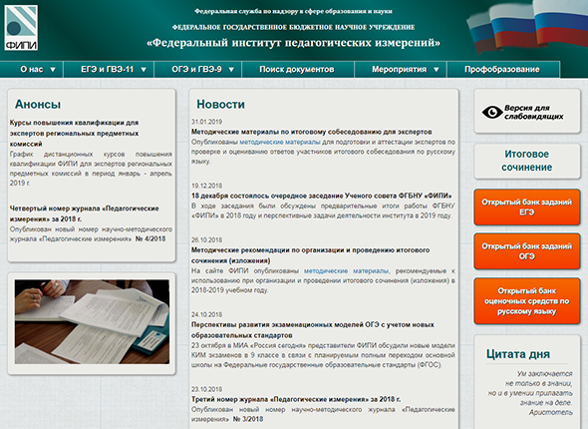

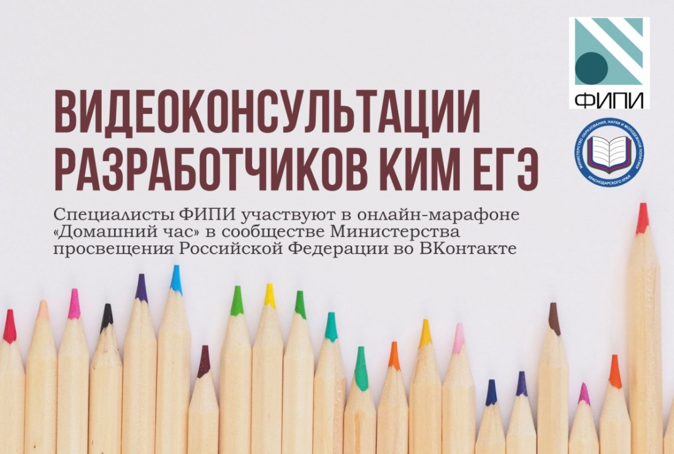
Информационный портал ЕГЭ
www.ege.edu.ru/ru
На портале представлена вся официальная информация об экзаменах. Расписание, подача апелляций, демонстрационные задания, результаты экзаменов.

Tetrika School
tetrika-school.ru
Онлайн школа для подготовки к ЕГЭ по 4 предметам: русский, математика, английский, физика. Занятия проходят на современной IT-платформе, включающей видеосвязь, интерактивную доску, чат, учебные материалы, тренажеры и банк задач.
Профессиональные преподаватели с большим педагогическим стажем из ведущих вузов страны (МГУ, МФТИ, ВШЭ), авторы учебников, составители экзаменационных заданий и школьных олимпиад. Проработанная методология подготовки + авторская образовательная методика, которым следует каждый преподаватель, адаптируя ее под индивидуальные потребности школьника. Родители имеют возможность следить за успеваемостью ребенка, за тем что происходит на самих занятиях.
Решу ЕГЭ
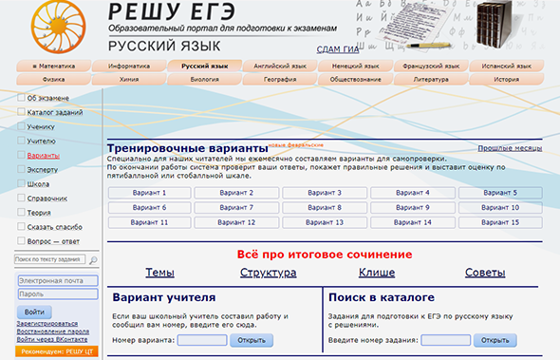
Сайт, который очень советуют учителя российских школ. На нём собраны типовые задания по всем экзаменационным предметам, есть возможность составить собственный вариант по выбранным темам и пройти онлайн-тестирование. Но у сайта есть большой минус: пояснения к решениям зачастую слишком краткие и сухие. Это может помешать ученику разобраться в теме. То есть для практики — ресурс хороший, но учебниками придётся запастись отдельно.
Яндекс.Репетитор
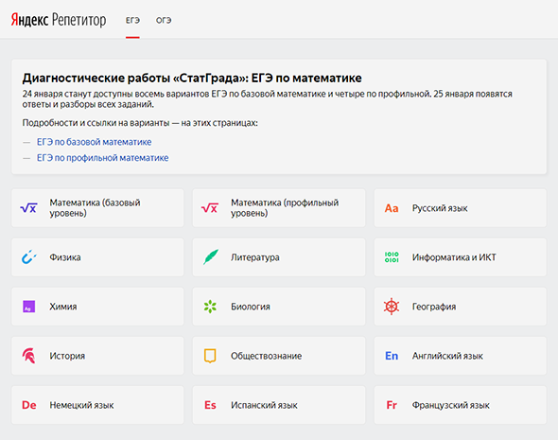
Сайт, пришедший на смену «Яндекс ЕГЭ». На нём собраны пробные варианты от СтатГрад и ФИПИ, создателей экзаменационных заданий. На прошлой платформе были ещё видеоуроки и методические пособия, а на обновлённом сайте материалов пока мало. Так что пока он больше подойдёт как дополнение к занятиям с настоящим репетитором, а не для самостоятельной подготовки.

Бингоскул
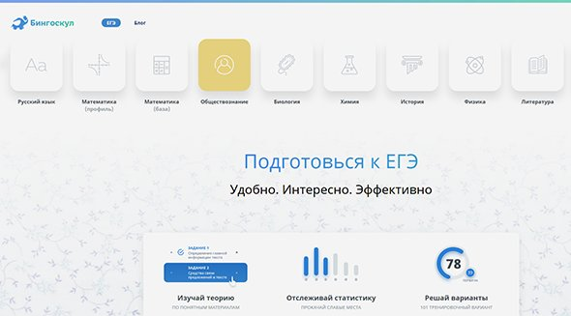
Очень простой сайт c лаконичным дизайном позволяет решать задачи как со стационарного компьютера, так и с телефона. Здесь есть и теоретические материалы, и тестовые задания. Плюс он ведёт статистику успеваемости ученика по выбранным предметам. К минусам можно отнести надоедливую систему уведомлений и напоминаний, которая даже самого ленивого ученика заставит сесть за решение. Но такой формат, конечно, подойдёт не всем.
Незнайка
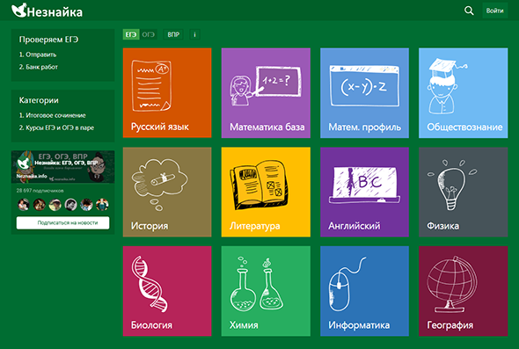
По своей структуре сайт похож на «Бингоскул», но без статистики успеваемости и с немного другой подачей теоретического материала. Простой и понятный ресурс, где очень много пробных вариантов по всем предметам.

Образовательный портал InternetUrok
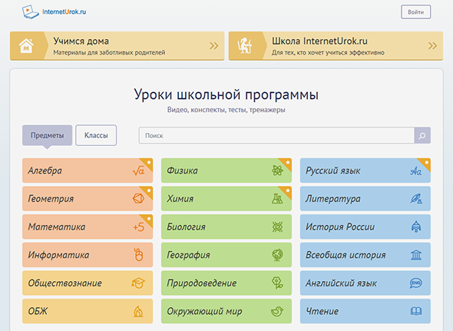
Им пользуются не только ученики, но и некоторые учителя на уроках. Этот сайт не столько готовит к ЕГЭ, сколько объясняет теоретический материал в целом. Здесь много видеоуроков, конспектов, тестирований и прочих полезных материалов. Хороший вариант для изучения «западающих» тем в домашних условиях.

Экзамен.ru
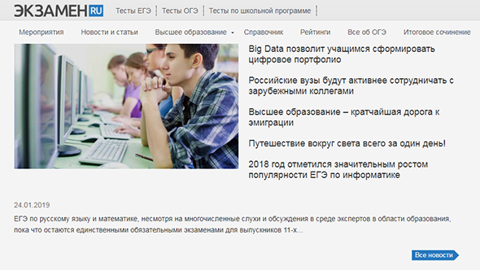
Большой новостной портал об экзаменах и обо всём, что с ними связано. Здесь можно решать онлайн задания не только в формате ЕГЭ и ОГЭ, но и просто по темам школьной программы. Хороший ресурс, чтобы узнать что-то новое и проверить свои знания.

ЕГЭ Максимум
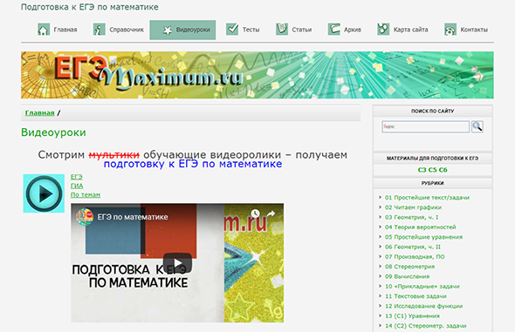
Сайт, больше похожий на страничку форума, но в этом и заключается его прелесть. Помимо видеоуроков и методических материалов, он позволяет общаться в открытых комментариях. Не радует только узкая направленность — здесь можно готовиться только к экзаменам по математике.

Спадиоло.ru
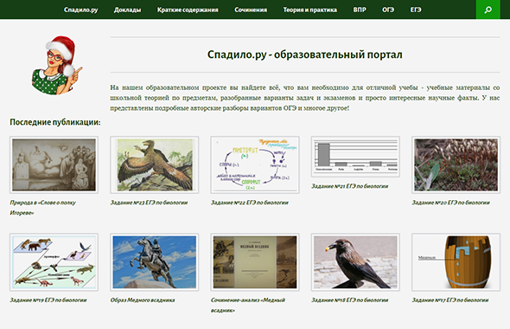
Ресурс всё с теми же пробными вариантами, который выигрывает за счёт понятных и интересных разборов заданий. Они могут заинтересовать даже самого немотивированного ученика. Здесь много не только вариантов тестов, но и разные форматы теоретических материалов. Так что если вы не понимаете объяснения слишком заумных репетиторов и сложные теоремы в учебниках, именно этот сайт облегчит вам подготовку.

Экзамер
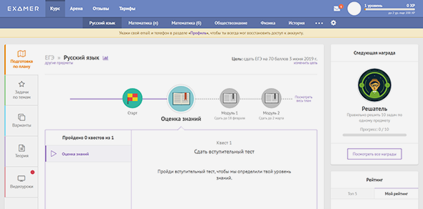
Один из самых любимых и популярных у школьников сайт для подготовки к экзаменам. Обучение проходит в формате игры, что подходит даже для первого этапа подготовки. А если вам не подходит или не нравится общий график работы репетиторов и других ресурсов, то «Экзамер» позволит вам составить свой собственный график занятий. У сайта есть и мобильные приложения для Android и IOS, если вы хотите заниматься с телефона.

